Telegram-Hochzeitsfotobot - Bedienungsanleitung
Kurzbeschreibung
Um Live-Fotos der Hochzeit an die Beamerleinwand zu senden, wird die Messenger-Anwendung Telegram benötigt. Diese kann aus dem Google Play- bzw. Apple App-Store kostenlos heruntergeladen und installiert werden. Diese Anleitung soll bei der Installation, Einrichtung und Benutzung der Anwendung helfen.

Installation der Telegram Messenger-Anwendung
1. Google Play Store bzw. Apple App Store öffnen
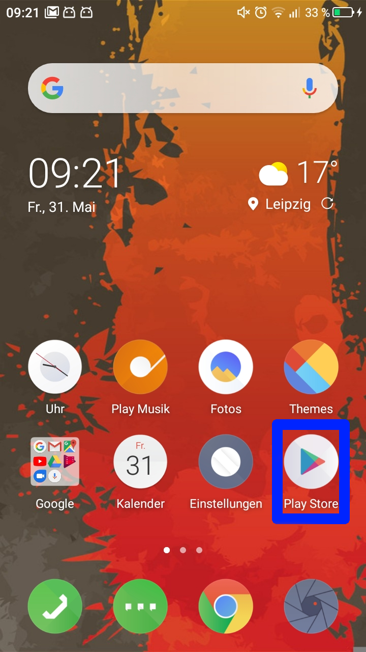

2. Im Suchfeld „Telegram Messenger“ eingeben und Anwendung installieren
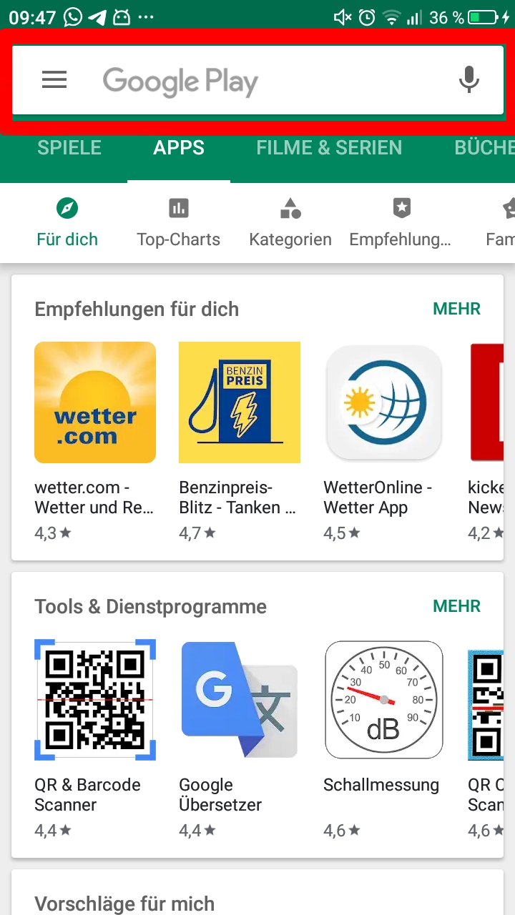
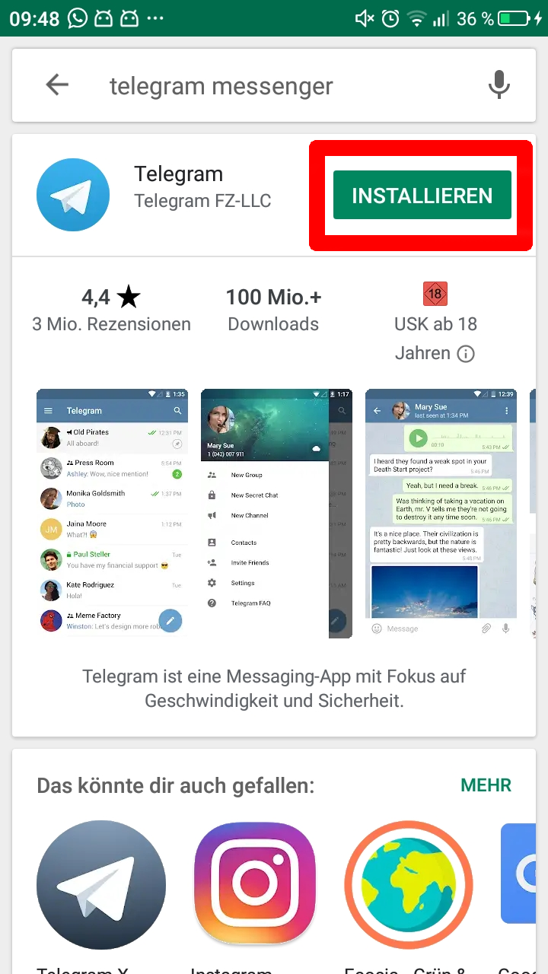

3. Anwendung nach der Installation öffnen und mit der Rufnummer des Gerätes registrieren
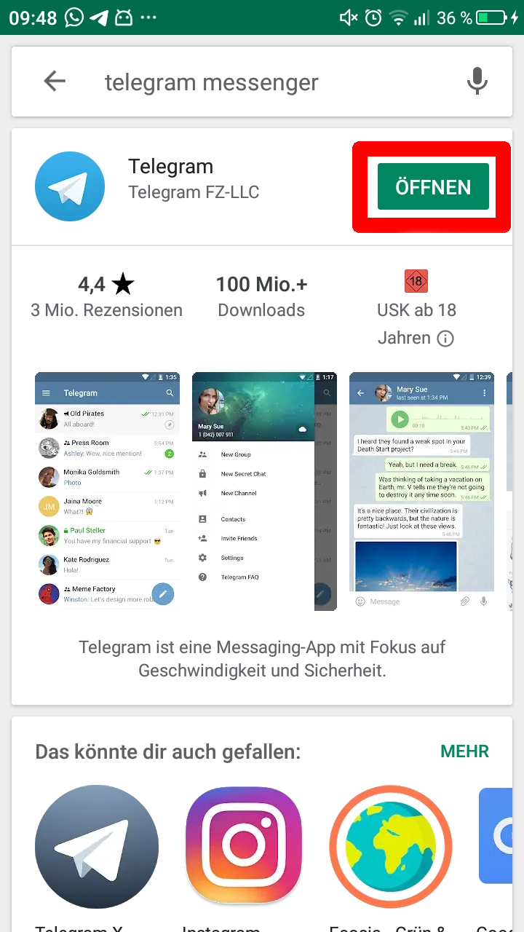
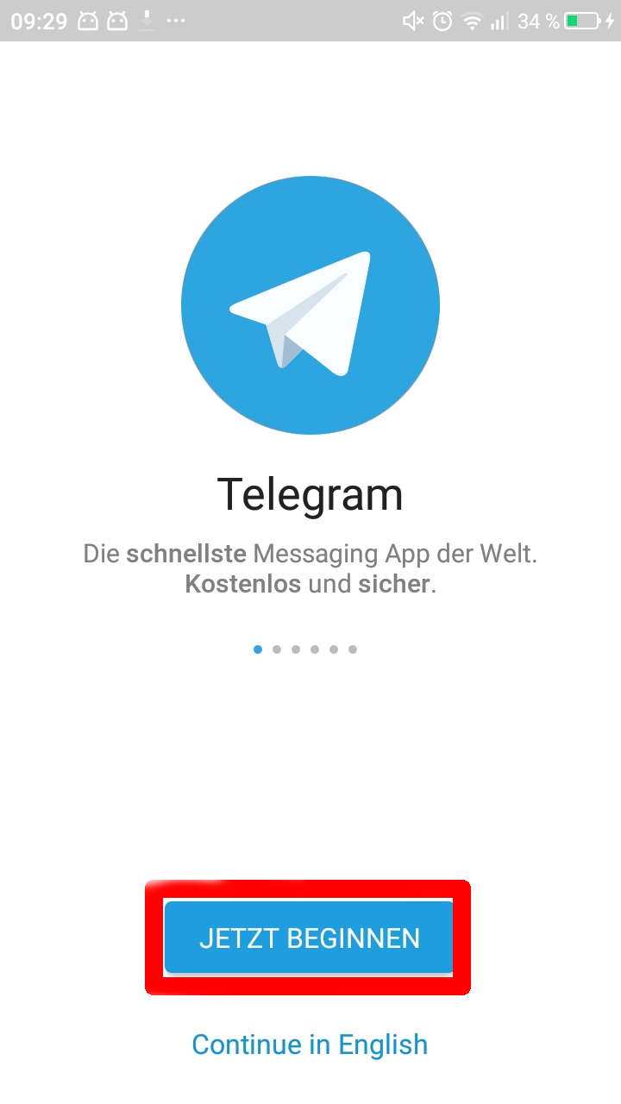
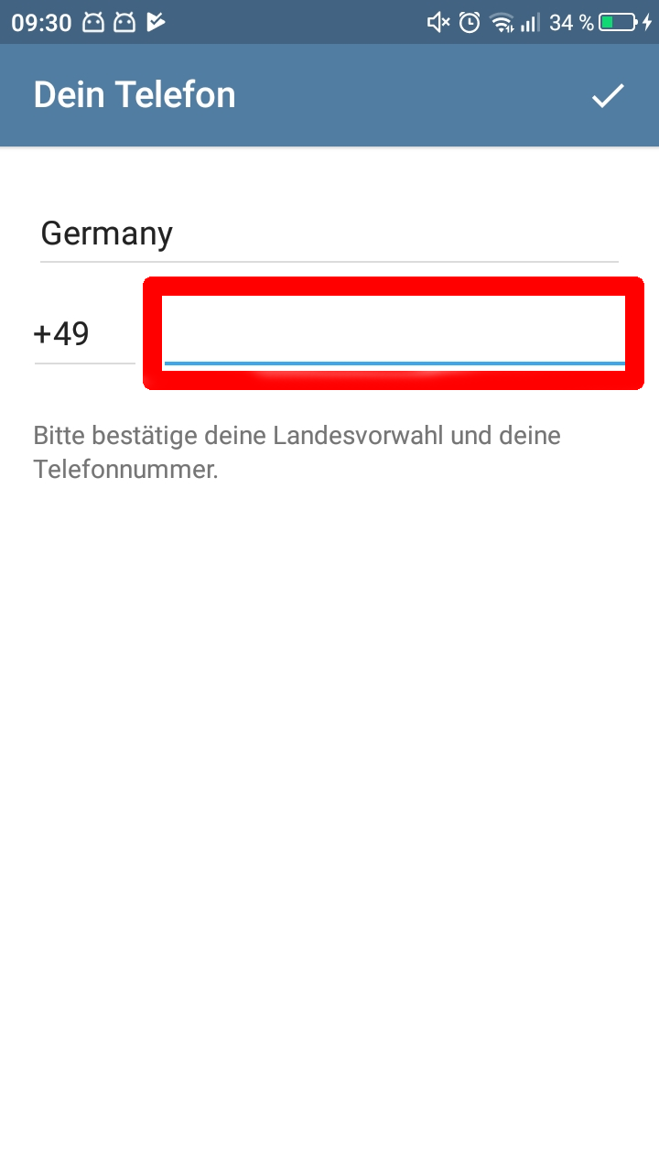

4. Ggf. auf Bestätigungs-SMS mit Aktivierungscode warten und Code eingeben, wenn die Anwendung dazu auffordert
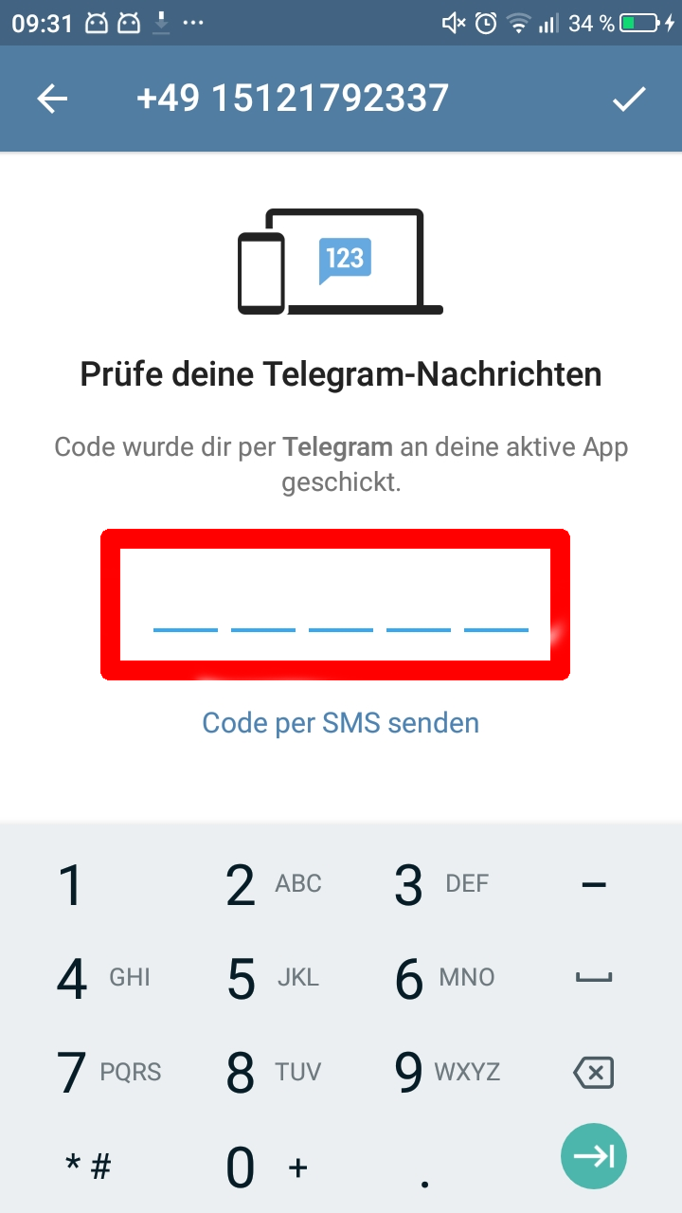

Fotos an den Fotobot senden
1. Telegram Messenger App öffnen
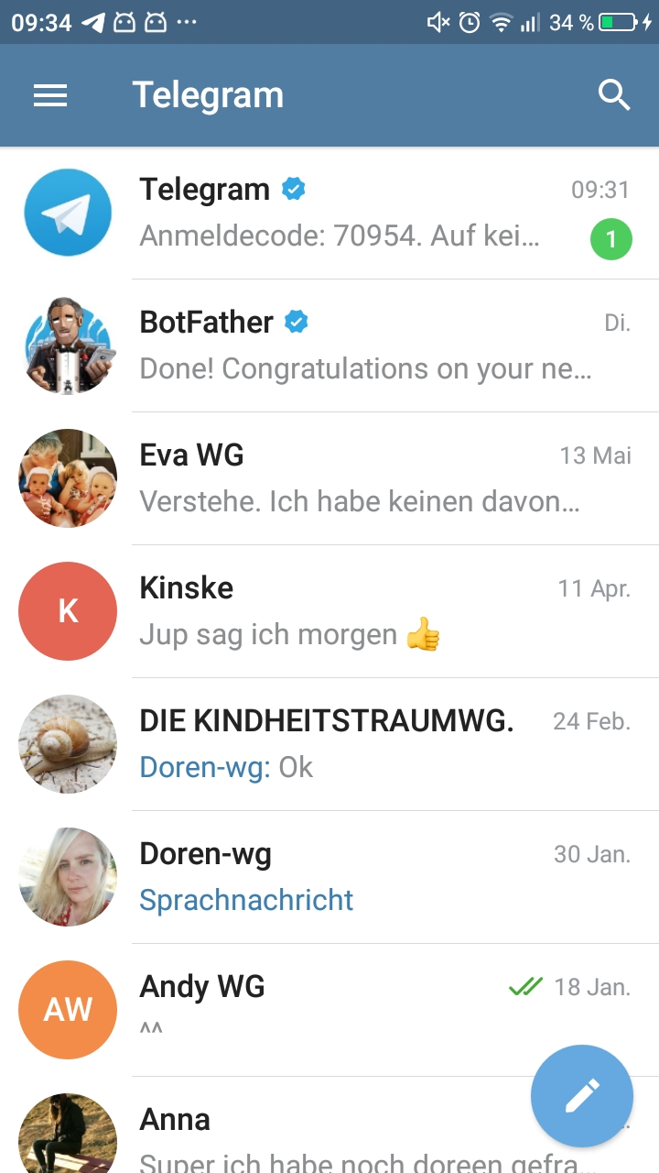
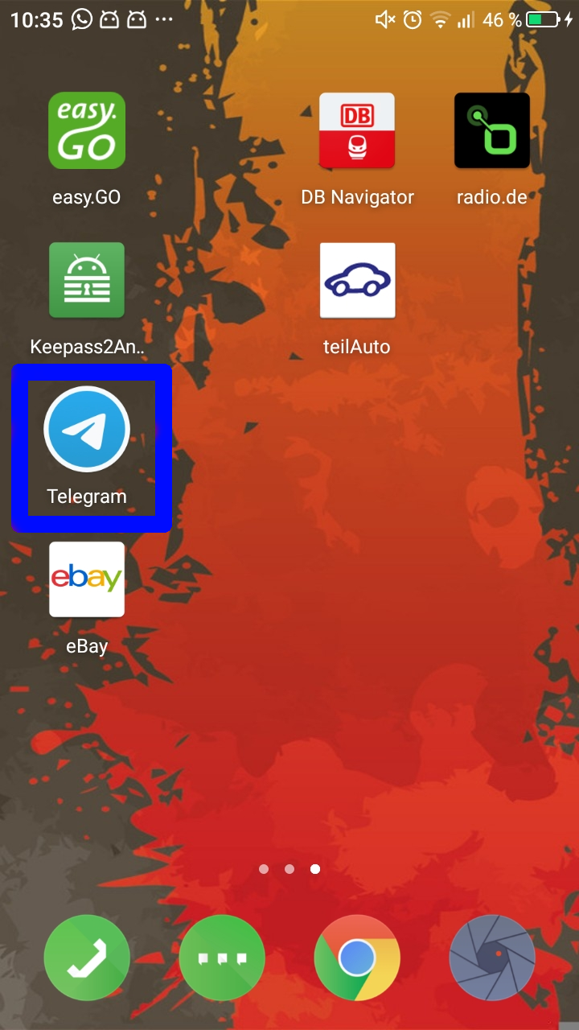

2. Auf das Lupensymbol tippen, „MK-Fotobot“ eingeben und das vorgeschlagene Konto anklicken
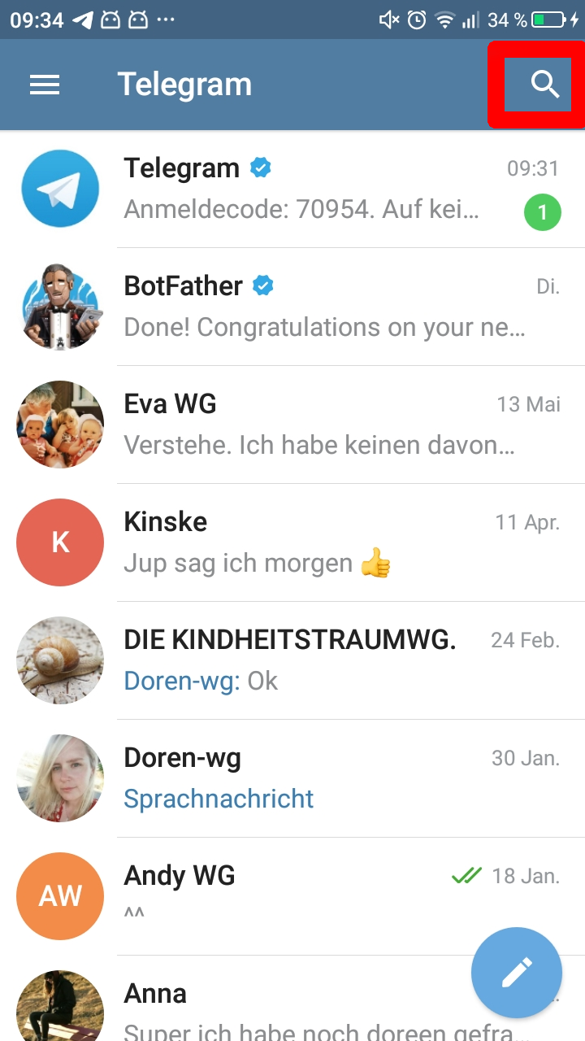
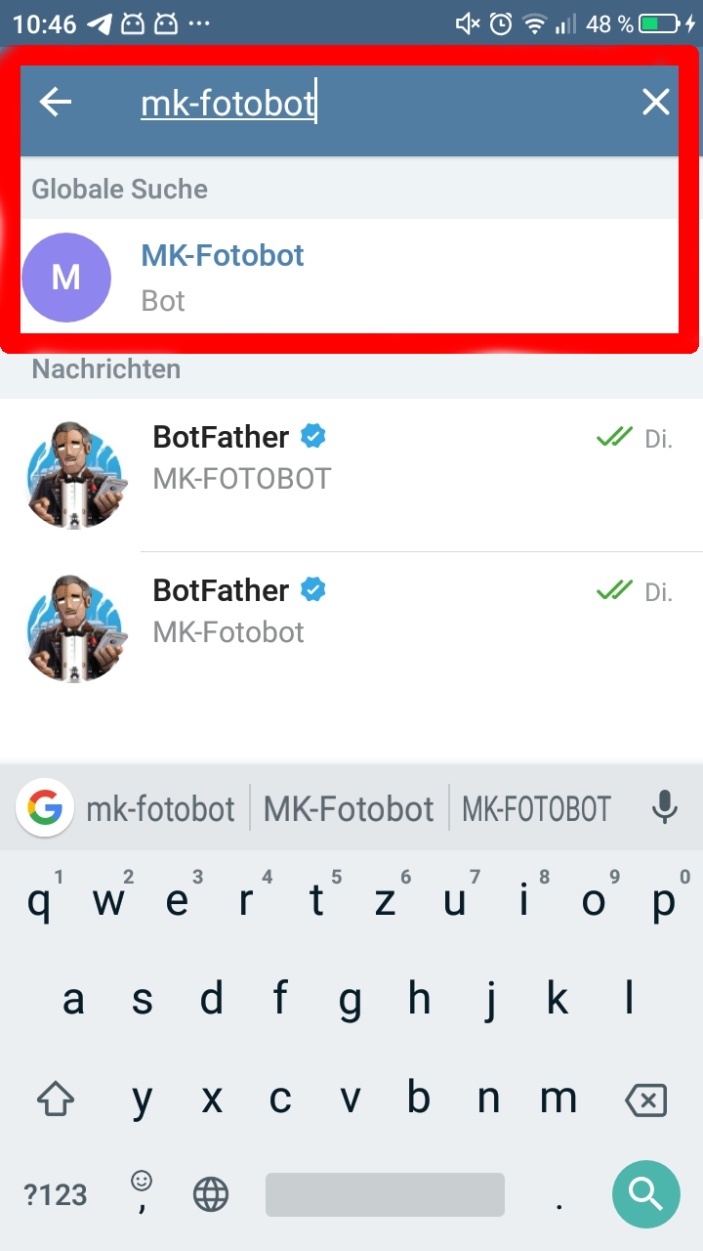

3. Auf „(NEU) STARTEN“ klicken und anschließend auf die Büroklammer berühren
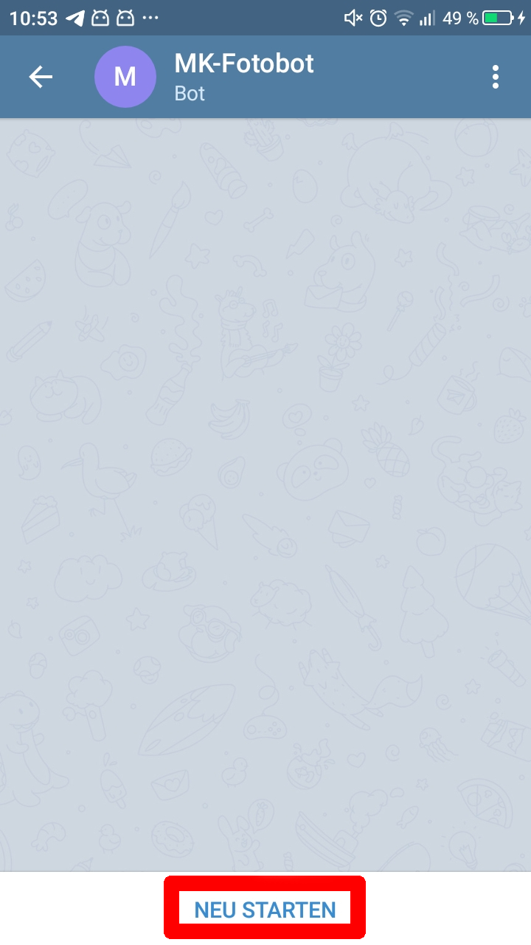
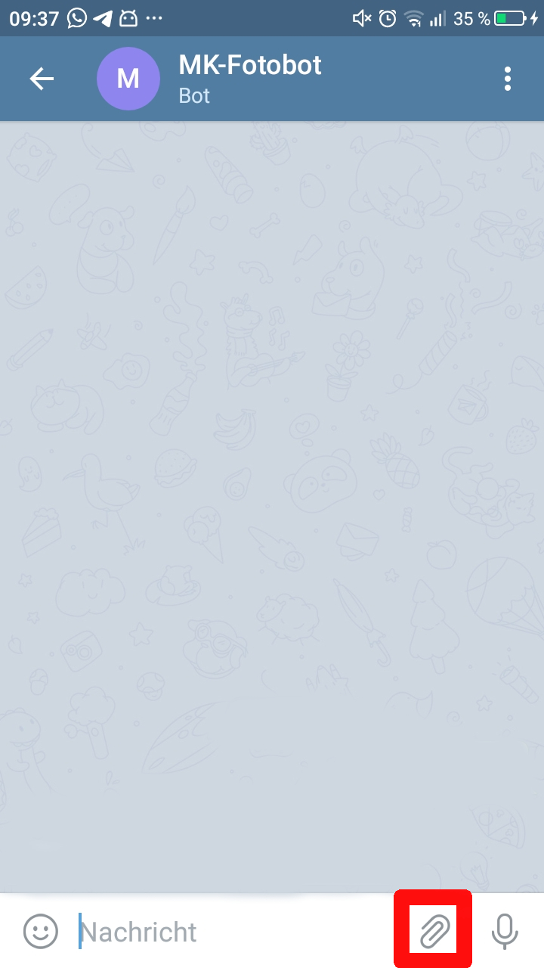

4. Kamera auswählen, Foto aufnehmen und Foto bestätigen
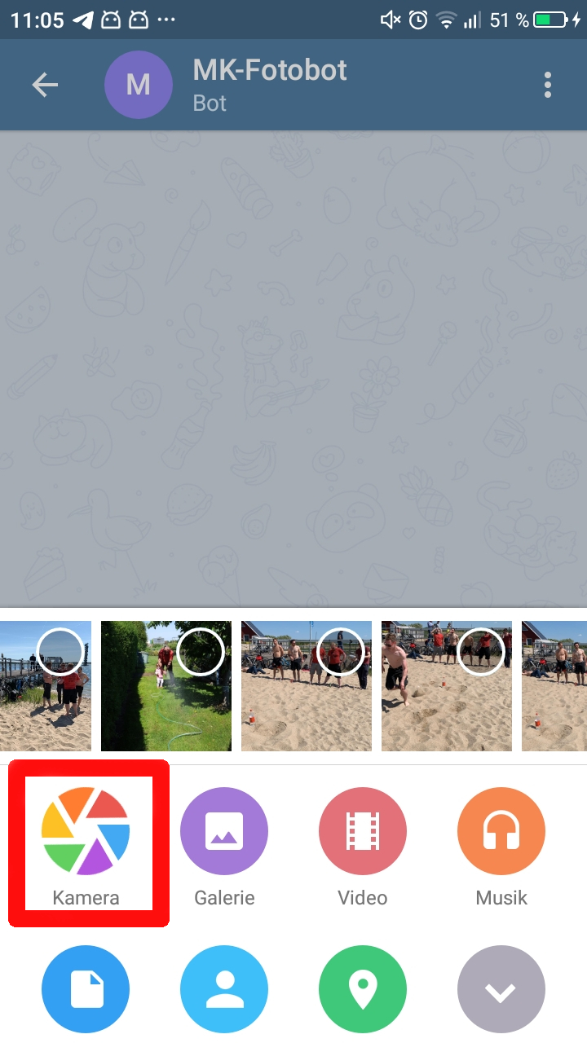
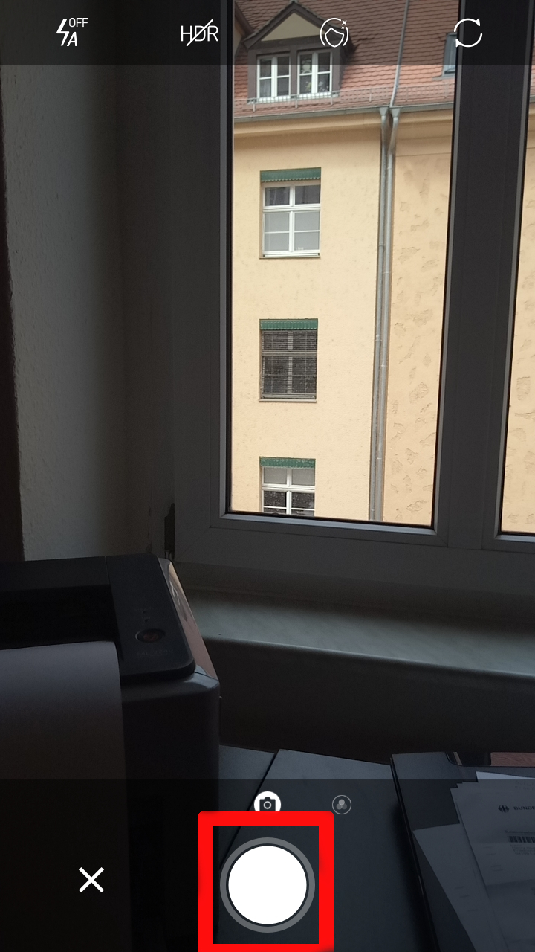
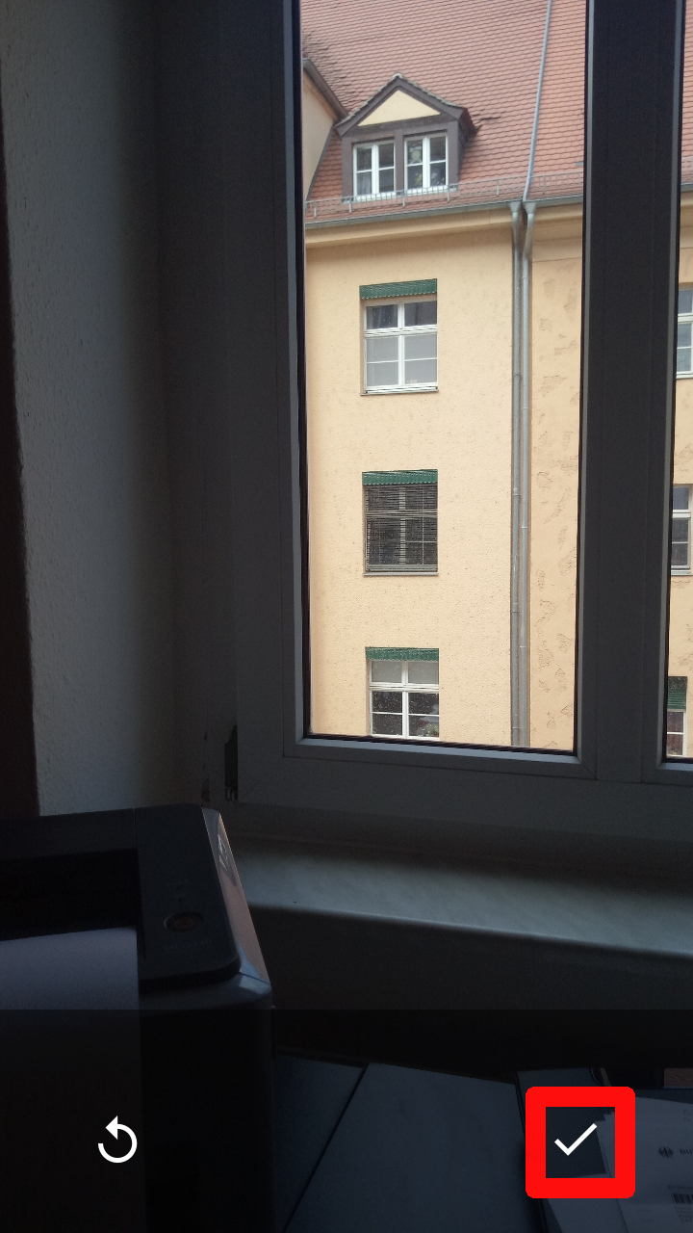

5. Foto versenden und auf Empfangsbestätigung der Presenter-Software warten


